**JUDUL PROYEK AKHIR**



**POLITEKNIK**

**ELEKTRONIKA**

**NEGERI**

**SURABAYA**

**JURUSAN**

**TEKN**

**OLOGI**

**GAME**

**20**

**20**

|  |  |
| --- | --- |
| 1.Nama Lengkap | : Yusril Chalif Arrahman |
| 2.NRP | : 4210171004 |
| 3.Kelas | : 3 D4 Teknologi Game |
| 4.Jurusan/Program Studi | : D4 Teknologi Game |
| 5.Judul Proyek Akhir | : Simulasi Penyebaran Pandemi Covid-19 |

Berbasis Augmented Reality

6. Deskripsi Proyek Akhir :

• Latar belakang Proyek akhir

Saat ini dunia sedang dilanda pandemi Covid-19 (coronavirus disease 2019) yang disebabkan oleh virus SARS-CoV-2. Penderita covid-19 akan merasakan gejala seperti demam, batuk kering, sakit tenggorokan dan kesulitan bernafas. Covid-19 menyebar melalui percikan cairan dari hidung dan mulut penderita lalu menempel di permukaan benda dan menyebar jika ada orang yang menyentuh permukaan benda kemudian menyentuh bagian wajah. Namun masyarakat Indonesia kurang menyadari penyebaran virus ini, sehingga sering menggabaikan protokol kesehatan yang dianjurkan oleh pemerintah dan WHO atau badan kesehatan dunia.

Protokol kesehatan yang dianjurkan oleh pemerintah dan WHO seperti menggunakan masker saat berpergian, menjaga jarak minimal satu meter dan mencuci tangan dengan sabun setelah berpergian. Kurangnya sosialisasi dan kurangnya kesadaran masyarakat merupakan faktor utama tingginya angka penyebaran covid-19 di Indonesia.

Kemajuan Teknologi Informasi (TI) dalam menyajikan sebuah informasi mengenai bagaimana proses penyebaran covid-19 melalui teknologi Augmented Reality(AR). Dengan menggunakan teknologi Augmented Reality (AR) pengguna dapat merasakan visualisasi objek 3D secara nyata dan realtime. Sehingga mampu memberikan edukasi terhadap masyarakat tentang penyebaran covid-19 dan cara pencegahan penularan.

Dengan latar belakang di atas, penulis akan membuat projek akhir berupa perangkat lunak simulasi pencegahan pandemi Covid-19 berbasis mobile dengan menggunakan teknologi Augmented Reality. Sehingga dapat memberikan media edukasi kepada masyarakat supaya dapat meminimalkan penyebaran virus Covid-19.

* Permasalahan Proyek akhir

Berdasarkan latar belakang yang dijelaskan di atas, permasalahan yang ada, diantaranya :



**POLITEKNIK**

**ELEKTRONIKA**

**NEGERI**

**SURABAYA**

**JURUSAN**

**TEKN**

**OLOGI**

**GAME**

**20**

**20**

* 1. Kurangnya kesadaran masyarakat akan bahaya virus corona.
  2. Kurangnya media edukasi tentang penyebaran Covid-19
* Tujuan Proyek akhir

Tujuan proyek akhir "Simulasi Penyebaran Pandemi Covid-19 berbasis Augmented Reality” ini, yaitu :

* 1. Mengedukasi masyarakat supaya dapat memutus rantai penyebaran
  2. Meningkatkan kewaspadaan masyarakat tentang bahaya virus Covid-19
* Batasan Permasalahan Proyek Akhir (jika ada)

Dalam proyek akhir penulis memberikan beberapa batasan permasalahan seperti:

* 1. Menggunakan device android
  2. Menggunakan ARCore
* Metode yang digunakan
* Rancangan Diagram Sistem

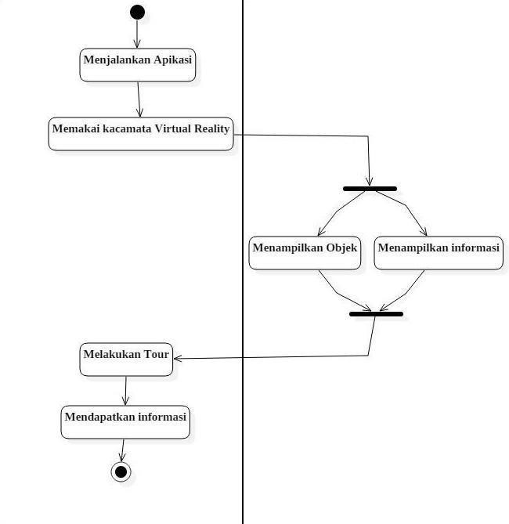

Gambar 1. Desain sistem yang digunakan dalam VR

* Penjelasan dan Deskripsi Diagram Sistem



**POLITEKNIK**

**ELEKTRONIKA**

**NEGERI**

**SURABAYA**

**JURUSAN**

**TEKNIK**

**INFORMATIKA**

**2018**

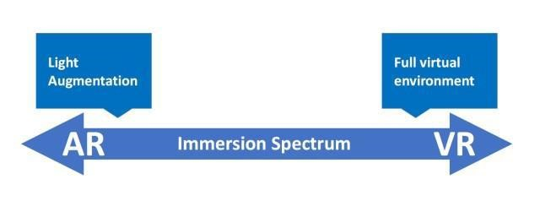

Gambar 2. VR lebih mengarah ke ruang lingkup lingkungan

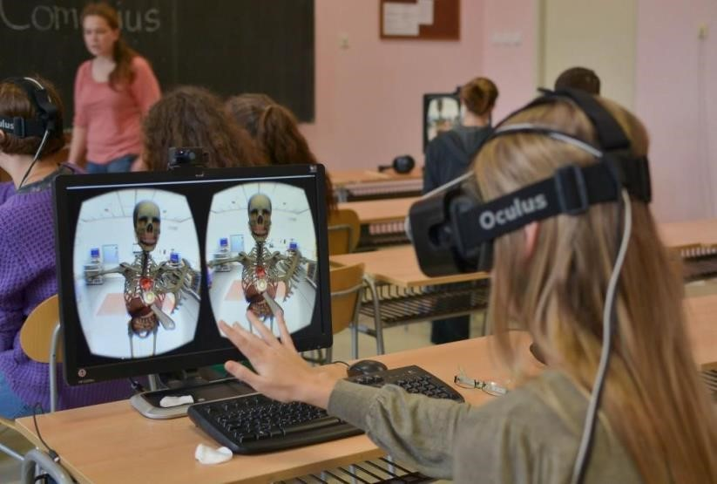

Gambar 3. Salah satu contoh penerapan VR dalam edukasi

Proses :

Gambar ke 3 menunjukkan bagaimana seseorang berinteraksi dengan salah satu pelajaran tentang tubuh manusia, bisa diartikan VR membantu mereka memahami fungsi dan kinerja apa saja yang ada di dalam tubuh.

Kemungkinan besar dengan berinteraksi langsung dengan objek seperti dijelaskan pada gambar 1, pengguna lebih mengerti tentang penggunaan alat alat yang dijelaskan dalam pelajaran maupun dalam perkuliahan.



**POLITEKNIK**

**ELEKTRONIKA**

**NEGERI**

**SURABAYA**

**JURUSAN**

**TEKNIK**

**INFORMATIKA**

**2018**

1. Referensi

Referensi ditulis dengan format Harvard Style

1. Nama Calon Dosen Pembimbimg :

**DOSEN PEMBIMBING**

Nama : Mohammad Safrodin

NIP : 197708262008121002

Jurusan/Program Studi : Teknologi Game

|  |  |
| --- | --- |
| Bidang Keahlian  Pembimbing 2 : | : iOS, Piranti Interaksi. |
|  |  |
| Nama | : Rizky Yuniar Hakkun |
| NIP | : 198106222008121003 |
| Jurusan/Program Studi | : Teknologi Game |
| Bidang Keahlian | : Programing, System analyst. |

Surabaya,4 Oktober 2020



**POLITEKNIK**

**ELEKTRONIKA**

**NEGERI**

**SURABAYA**

**JURUSAN**

**TEKNIK**

**INFORMATIKA**

**2018**

# Yusril Chalif Arrahman

4210171004